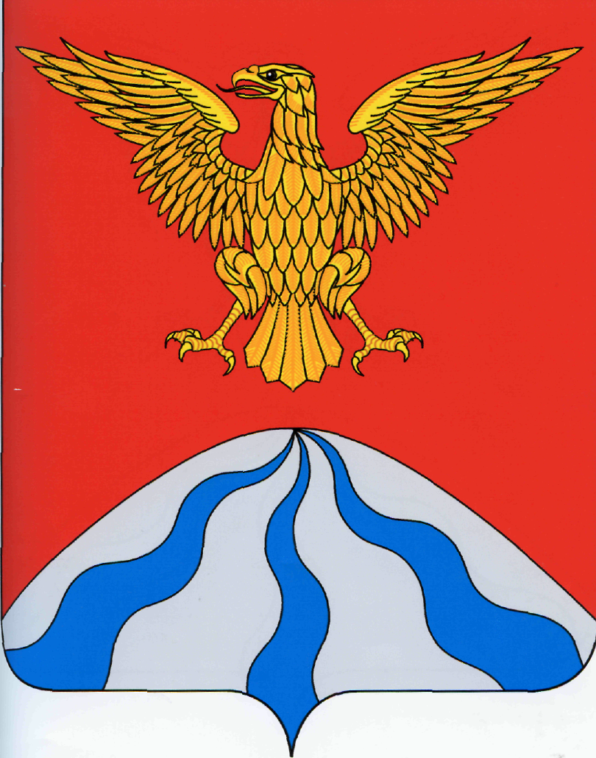

АДМИНИСТРАЦИЯ МУНИЦИПАЛЬНОГО ОБРАЗОВАНИЯ
«ХОЛМ - ЖИРКОВСКИЙ МУНИЦИПАЛЬНЫЙ ОКРУГ» СМОЛЕНСКОЙ ОБЛАСТИ

Р А С П О Р Я Ж Е Н И Е

от 22.05.2025 № 250-р
О внесении изменений в распоряжение Администрации муниципального образования «Холм-Жирковский муниципальный округ» Смоленской области от 03.08.2022 № 299-р

В соответствии законом Смоленской области от 10.06.2024 № 105-з
«О преобразовании муниципальных образований, входящих в состав муниципального образования «Холм-Жирковский район» Смоленской области, путем объединения всех поселений во вновь образованное муниципальное образование с наделением его статусом муниципального округа, об установлении численности и срока полномочий депутатов представительного органа первого созыва вновь образованного муниципального округа, а также порядка избрания, полномочий и срока полномочий первого главы вновь образованного муниципального округа», Уставом муниципального образования «Холм-Жирковский муниципальный округ» Смоленской области:

1. Внести в распоряжение Администрации муниципального образования «Холм-Жирковский район» Смоленской области от 03.08.2022 № 299-р (в редакции от 03.08.2024 №288-р) «Об утверждении состава аукционной комиссии для организации и проведения открытого аукциона на право размещения нестационарных торговых объектов на территории муниципального образования «Холм-Жирковский район» Смоленской области» следующие изменения:
1.1. В наименовании распоряжения слова8 «Холм-Жирковский район» заменить словами «Холм-Жирковский муниципальный округ».
1.2. В пункте 1 распоряжения слова «Холм-Жирковский район» заменить словами «Холм-Жирковский муниципальный округ».
1.3. Приложение №1 к распоряжению изложить в новой редакции (прилагается).
2. Разместить настоящее распоряжение на сайте Администрации муниципального образования «Холм-Жирковский муниципальный округ» Смоленской области.
3. Контроль за исполнением настоящего распоряжения возложить на
заместителя Главы муниципального образования «Холм-Жирковский муниципальный округ» Смоленской области (Годунова Л.В.).

Глава муниципального образования
«Холм-Жирковский муниципальный округ»
Смоленской области А.М. Егикян

